RESUMEN EJECUTIVO.
- En los dos trimestres del año 2023 se recibieron 260 denuncias por hostigamiento, acoso sexual y laboral.
- Es importante saber qué medidas de prevención se tomarán o tomaron para evitar que sucedan estos casos.
- Llevar a cabo una investigación acerca de estos casos, ¿por qué ocurren? ¿cómo se pueden prevenir? ¿qué se hace respeto a estos?, etc.

OBJETIVO.
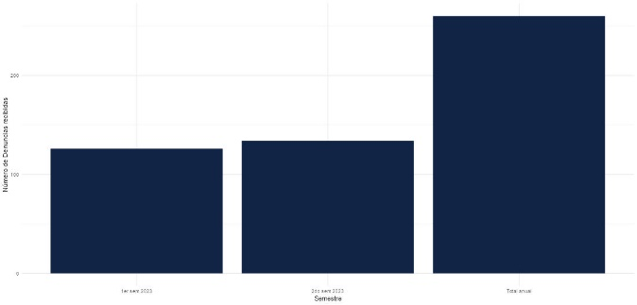
Realizar una investigación acerca del mundo de hostigamiento y acoso, explicar porque suceden estos casos y buscar soluciones para prevenirlos. Se analizarán de igual manera las formas en las que se han resuelto estas denuncias presentadas y sobre qué tema en específico han sido expuestas ya que con los datos poseídos podemos observar como hay diversidad en cuanto al porqué de denuncias.

En la gráfica anterior se

